Пилотная площадка РДШ

г. Новотроицк

Оренбургской области

На конкурс эссе

«Гражданин России»

Номинация: «В моём дворе живёт герой»

Работа: «Трудные годы рождают героев»

Выполнила Шитова Виктория.

08.09.2001 г. рождения,

ученица 9 «В» класса.
Первичная организация РДШ МОАУ «СОШ № 17 г. Новотроицка»
Адрес школы: г.Новотроицк, ул.Пушкина, 60
Телефон школы: 8 (3537)678016

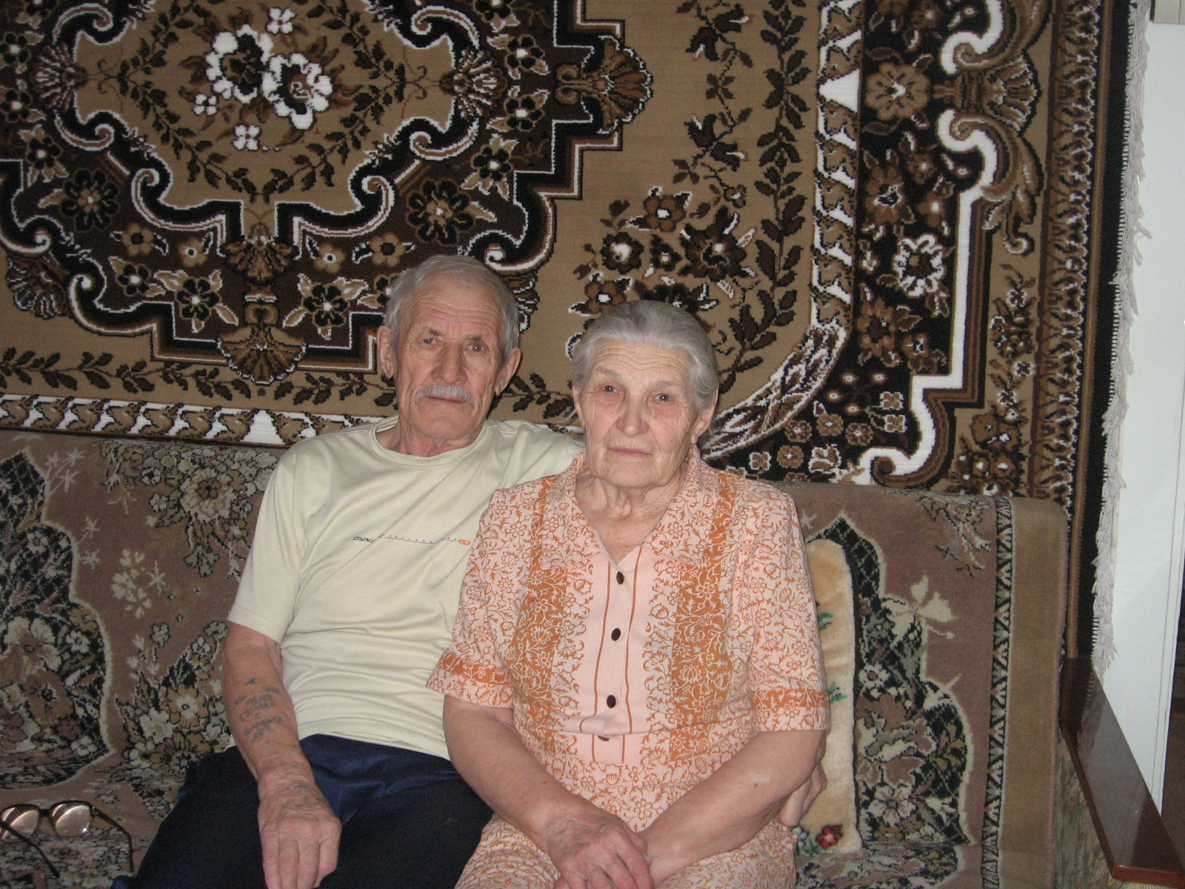
2016

Героиня моего эссе, Анна Степановна Сотникова, не имеет орденов, не воевала, но я её считаю героем. Родилась в 1931году в посёлке Кизил Челябинской области. В семье было 5 детей. По доносу раскулачили семью. Отец перевёз семью в Башкирию, на прииски золота. Там они поселились в землянке. Сам Степан Васильевич поехал в Москву «искать» правду. Вернули дом, но вера в добрых соседей пропала. Степан Васильевич работал в правлении продснабом. На рудник он завозил продукты и одежду. Колхоз для рудника поставлял картофель, свеклу, мясо. Запомнились детям колхозные поля: ведь им приходилось их обрабатывать. Аня пошла в русскую начальную школу здесь, на руднике, хотя до неё нужно было идти больше километра по горной улице. Ходили в калошах из лыка, лаптях. Одежду мать перешила из своего платья. В ноябре страшного, 1941 года, отца забрали в обоз. Аня запомнила последнее письмо отца: «Здравствуйте, мои родные. Мы стоим в сорока километрах от Москвы, завтра идём в бой. Наталья, жив буду – приду, а если нет – прошу - вырасти детей».В те трудные годы Аню приняли в октябрята. Жизнь была трудной, приходилось много работать, чтобы выжить, здесь было не до детских забав. Мать стала вместо отца возить продукты на рудник. В семье осталась серая лошадь, тяжеловоз (раньше она работала на руднике – возила руду, из–за старости её списали). Именно эта Сивка стала кормилицей в тяжёлые военные годы. На Сивке возили дрова, из района привозили ячмень, рожь для рабочих. Однажды в дом пришли с обыском – кто - то «донёс», что мать не всё сдает в магазин. Рожь и ячмень не нашли, в закромах лежала пшеница (мать её обменяла на довоенное льняное полотно), но в милицию всё же забрали и продержали всю ночь. От нервного напряжения у мамы пошатнулось здоровье. Утром мать вернулась домой, и, главное, вернули лошадь. В доме было ещё две коровы, овцы. Для коровы летом нужно было заготовить сено, опять выручала Сивка. У соседа была косилка механическая, её привязывали к лошади. Управлял косилкой кто – нибудь из старших ребят, а сгребать сено (это считалось легкой работой) доверили десятилетней Ане. К лошади привязывали механические грабли. Они были несколько саженей в длину и с металлическими зубьями. На возвышении была сидушка, а справа рычаг, который нужно было периодически поднимать и опускать. Лошадь медленно шла, волоча грабли. Как только набивался вал из сена так, что невозможно было двигаться лошади, Аня поднимала рычаг, и лошадь дальше двигалась, помогая сгребать сено. Старшие ребята сгребали эти валы в стога. От такой работы у Анны Степановны долгие годы болела правая рука. Привлекали детей и на колхозные поля. Для рудника, который работал круглосуточно, выращивали брюкву, свёклу, турнепс. Взрослые пахали и сажали при помощи единственного трактора, а полоть приглашали детей. Зарплатой был хлеб из плохо очищенного зерна пополам с колючками, ½ кирпичика, приблизительно двести граммов. Мама, стараясь прокормить детей, меняла все довоенные «сокровища» на пшеницу. В сундуке хранились отрезы на платье, рушники, костюмы, приобретенные до войны. Эти вещи служили обменной «валютой» на хлеб и пшеницу. И опять же выручала Сивка. Однажды к матери пришёл фронтовик, списанный из-за увечья (потерял руку) и предложил «предпринимательство». Он берёт Сивку, закупает семечки подсолнуха и везет их на продажу в Орск. Выручку делят пополам. Чтобы дети не голодали, мать вынуждена была согласиться. Несколько раз Ане пришлось участвовать в таких поездках.
Но не только тяжёлый труд вспоминается. Дети находили радостные минуты, как летом, так и зимой. Деревня была окружена лесами, и поэтому летом ребятишки убегали в лес за ягодами, грибами, собирали лекарственные травы. Зимой самым большим наслаждением было катание с гор. Санки были не у всех. Самым популярным средством для катания были ледышки. Их готовили заранее. Брали коровьи лепешки, обливали водой, замораживали – готова ледышка для катания. Коньки «снегурки» с загнутыми носами были у «богатых», на них рассекали около берега. Река при замерзании выдавливала воду, образуя у берега небольшие круглые запруды. Эти «блюдца» были ровные и гладкие, здесь ребята и катались. Женщины по вечерам, при свете керосиновых ламп (электрический свет был только в школе и на руднике), вязали теплые вещи, помогали им и девочки. Всё это отправлялось на фронт. Пионеры и комсомольцы были инициаторами таких важных дел сельчан для нужд фронта. Под Новый год приносили из лесу самую красивую и пушистую ёлку. Запомнился 1942 год. Ёлку нарядили самодельными игрушками, был бал-маскарад, под гармошку танцевали. Детям в подарок дали по большому яблоку. Распахнулись двери, вошёл военком – объявил, что забирает старших ребят на призывной пункт. Так старший брат Александр попал в Тоцкие лагеря. Шесть месяцев он проходил подготовку, затем сам набирал добровольцев и их сопровождал на фронт. Два раза попадал под бомбёжку, остался цел и невредим. После окончания войны служил в Румынии. Приехал в отпуск домой, сосватал местную девушку, переехал в Пермскую область. Анатолий во время войны поступил в горный техникум (студентам давали «бронь» – стране нужны были специалисты). По распределению направили в Казахстан, где работал в шахтах. В 1946 году мать заболела тифом. Аня училась в 5 классе, на её руках остались младшие брат и сестра. На какое – то время пришлось бросить школу. Как могла, справлялась с хозяйством. В больницу прибегала, садилась на кровать и плакала от беспомощности. Доктор посоветовал: «Найди – ка ты, девонька, водки и принеси, может, и спасем твою мамку». Обошла почти всё село, но нашла. Мама, действительно, пошла на поправку. В 6 классе Аню приняли в пионеры. Как нравилось ей носить красный галстук, быть в гуще пионерских дел! Закончив семилетку, Аня поступает в педагогическое училище, здесь её принимают в комсомол – передовой отряд молодёжи страны. По окончании училища её направляют деревню Сидоровка (Башкирия) учителем русского языка и истории. Именно здесь она встретила свою судьбу, Евгения Федоровича. Он работал трактористом, затем заместителем председателя колхоза. В Новотроицк молодая семья переехала в 1960 году и Анна Степановна стала работать в школе №11 учителем начальных классов. Здесь уже ей пришлось организовывать детское движение в своих младших классах. Октябрята Анны Степановны были лучшими в детской организации. Сейчас педагогический стаж Анны Степановны Сотниковой составляет 42 года. Анна Степановна давно уже на пенсии, но выполняет общественную нагрузку - является председателем Совета ветеранов - учителей школы а с Евгением Федоровичем они совсем недавно отметили 55 - летие совместной жизни. Анна Степановна до сих пор человек активный, который не бросит в беде товарища, хлопочет за каждого, переживает чужое горе, как своё.
Почему, с виду обычную женщину я считаю героем? Потому что именно благодаря таким простым людям – труженикам, детям войны - наша страна выстояла в страшную годину войны и послевоенное время. Я уверена, что в каждом дворе есть такой герой. Это на их хрупкие плечи была возложена практически невыполнимая задача выжить, поднять на ноги братьев, сестёр, помогать фронту, а ещё учиться и получить профессию. Сколько таких героев в нашей необъятной стране? Никто и никогда не сосчитает. Это только благодаря им Россия была, есть и будет!

